Il coleottero giapponese – un insetto vorace

In Giappone, paese d'origine del coleottero giapponese, questo insetto non è considerato un parassita importante, poiché è tenuto sotto controllo dai suoi nemici naturali. All'inizio del XX secolo, il coleottero si è diffuso in Nord America, dove ogni anno provoca danni per diverse centinaia di milioni di dollari. In Svizzera i primi coleotteri sono stati scoperti nel giugno 2017 in Ticino. Poiché il coleottero giapponese può causare danni economici considerevoli, in Svizzera è classificato come organismo da quarantena ed è soggetto alle disposizioni dell'ordinanza sulla protezione dei vegetali (OPV 916.20). Attualmente vige l'obbligo di segnalazione e di lotta.

Caratteristiche distintive e segni di infestazione

Coleottero
- Dimensioni: 8-12 mm di lunghezza
- Pronoto verde dorato lucido
- Coperture alari marroni
- 5 ciuffi di peli bianchi su ciascun lato dell'addome
- 2 ciuffi di peli bianchi sul segmento addominale
- Periodo di volo: da giugno a settembre

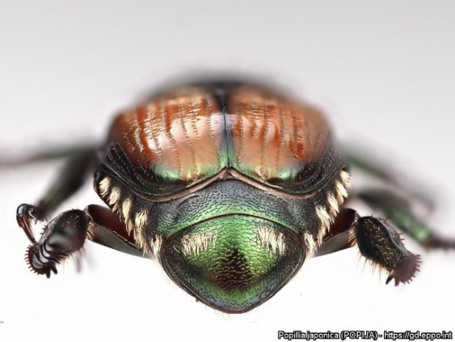 |  | 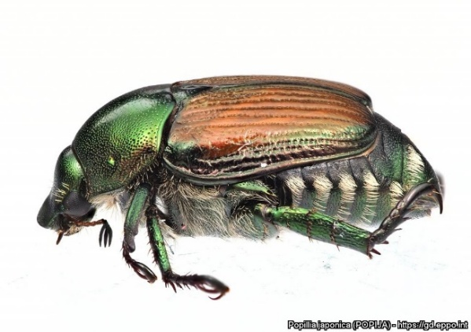
Ciocche di capelli bianchi |  | Vista laterale
Imaggini: Gilles San Martin (CRA-W), https://gd.eppo.int/taxon/POPIJA/photos

Danni
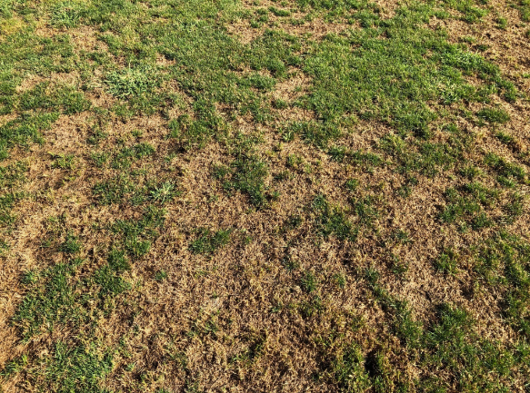
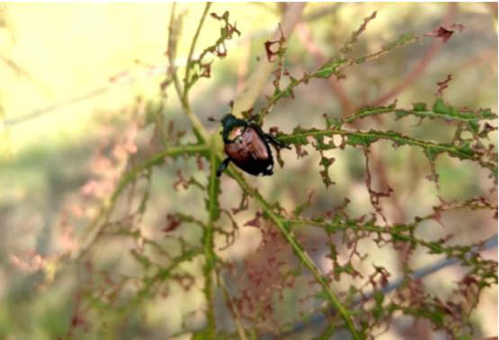
Scheletro divorato da un coleottero giapponese, (JardinSuisse, 2023)
Prato morente a causa dei danni alle radici causati dalle larve del coleottero giapponese (Agroscope, 2025)

Rischio di confusione: differenze rispetto ad insetti simili

Cocciniglia del giardino (Phyllopertha horticola)
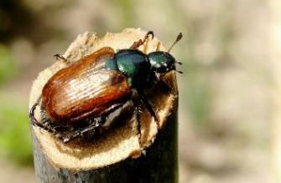
Dimensioni: 8 – 11 mm
Caratteristiche: ali marroni, elytra verde metallico
Danni: mangia le foglie di arbusti e cespugli bassi
Periodo di volo: maggio - guigno, volo in sciame nelle mattine soleggiate
Confronto: a differenza del maggiolino comune, il maggiolino giapponese ha ciuffi di peli bianchi sull’addome
Immagine: Camille PICARD (EPPO), https://gd.eppo.int/taxon/PHPHHO/photos
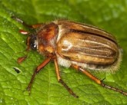
Grande Maggiolino di San Giovanni (Amphimallon solstitiale)
Dimensioni: 14 – 18 mm
Caratteristiche: simile al maggiolino, collare marrone. Collare e copritrici alari ricoperti da una fitta peluria
Periodo di volo: giugno - luglio, nelle serate
Immagine: https://www.vs.ch/web/sca/hannetons

Maggiolino (Melolontha melolontha)
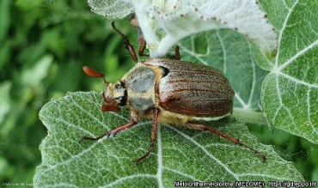
Dimensioni: 20 – 30 mm
Caratteristiche: presenta macchie triangolari bianche sui fianchi, le ali
sono marroni
Danni: mangia le foglie degli alberi decidui, raramente i frutti come le mele
Periodo di volo: aprile – maggio, al crepuscolo
Immagine: Wietse den Hartog NVWA (NPPO the Netherlands), https://gd.eppo.int/taxon/PHPHHO/photos

Coleottero delle rose (Cetonia aurata)
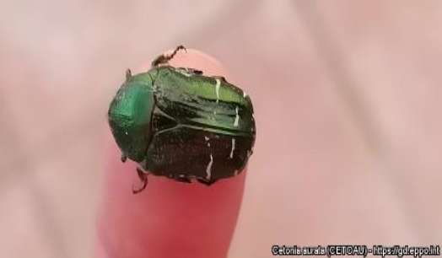
Dimensioni: 15 – 20 mm
Caratteristiche: colore verde metallico brillante o verde dorato
Danni: mangia i fiori, danni generalmente insignificanti
Periodo di volo: inizio maggio – agosto, al crepuscolo
Immagine: Dorina Pitorac, https://gd.eppo.int/taxon/PHPHHO/photos

Cosa potete fare?
Non portate mai organismi nocivi nel nostro vivaio!
- Controllate le caratteristiche distintive.
- Scattate una foto chiara dell'insetto sospetto per documentarlo.
- Annotate il luogo esatto in cui è stato trovato e il nome della pianta infestata.
- Catturate gli insetti (ad es. con un barattolo o una lattina) e chiudete bene il contenitore, oppure coprite la pianta infestata con un sacchetto di plastica e legatelo bene.
- Congelate l'insetto.
- Informate immediatamente l'autorità cantonale competente per la protezione delle piante.
- Seguite le istruzioni dell'ufficio competente per ulteriori informazioni sulla procedura da seguire. Nel caso di parassiti soggetti a quarantena regolamentata, le autorità provvedono alla loro lotta in modo professionale.

Ulteriori informazioni
- Ufficio federale dell’agircoltura UFAG : https://www.blw.admin.ch/it/coleottero-giapponese-organismo-nocivo
- Agroscope: https://www.agroscope.admin.ch/agroscope/it/home/temi/produzione-vegetale/protezione-piante/lotta-biologica-contro/nuovo-parassita-invasivo-coleottero-giapponese.html
- Indirizzi dei servizi fitosanitari cantonali: https://www.blw.admin.ch/fr/spf

